SỞ GD & ĐT HẢI DƯƠNG  ĐỀ THI CHÍNH THỨC  (Đề có 05 trang) | KIỂM TRA KHẢO SÁT CHẤT LƯỢNG HỌC KỲ I  Năm học: 2023 - 2024  Bài thi môn: ĐỊA LÍ 12  Thời gian làm bài: 50 phút không kể thời gian phát đề
Họ và tên học sinh ………………………... Mã đề: 117
Số báo danh ………………………………..

Câu 41. Nước ta nằm hoàn toàn trong vùng nội chí tuyến bán cầu Bắc nên có
A. nền nhiệt độ cao, chan hòa ánh nắng. B. giàu thủy hải sản, sinh vật phong phú.
C. khí hậu có hai mùa, nhiệt ẩm dồi dào. D. khoáng sản đa dạng, địa hình núi cao.
Câu 42. Nhận định nào sau đây đúng với lãnh hải?
A. Là vùng biển thuộc chủ quyền quốc gia trên biển.
B. Được xem như một bộ phận lãnh thổ trên đất liền.
C. Rộng 200 hải lí và Nhà nước có quyền về kinh tế.
D. Nhà nước có quyền kiểm soát thuế quan, nhập cư.
Câu 43. Về kinh tế, vị trí địa lí nước ta mang lại thuận lợi nào sau đây?
A. Thực hiện chính sách mở, thu hút vốn đầu tư nước ngoài.
B. Phát triển các cảng biển lớn, giàu tài nguyên thiên nhiên.
C. Đa dạng sản phẩm nông sản, khí hậu có sự phân hóa rõ rệt.
D. Giao lưu hợp tác với các nước, tự nhiên phân hóa đa dạng.
Câu 44. Cấu trúc địa hình nước ta gồm hai hướng chính nào sau đây?
A. Tây Bắc - Đông Nam và vòng cung. B. Đông Bắc - Tây Nam và Đông - Tây.
C. Tây Nam - Đông Bắc và vòng cung. D. Tây Bắc - Đông Nam và Đông - Tây.
Câu 45. Đặc điểm nổi bật của đồng bằng sông Hồng là
A. được khai phá từ lâu đời, đê ven sông ngăn lũ. B. diện tích đất mặn lớn, nhiều ô trũng ngập nước.
C. đất đai giàu dinh dưỡng, có nước triều lấn sâu. D. có diện tích lớn nhất, ngày càng được mở rộng.
Câu 46. Đối với phát triển kinh tế, vùng đồi núi nước ta có thế mạnh nào sau đây?
A. Giàu khoáng sản, lâm sản và nguồn thủy năng lớn.
B. Tiềm năng du lịch lớn, đất đai đa dạng và thủy sản.
C. Nông nghiệp nhiệt đới, du lịch và vận tải đường bộ.
D. Lâm sản, xây dựng khu công nghiệp và thủy năng.
Câu 47. Biển Đông của nước ta hiện nay
A. vùng biển rộng, tương đối kín. B. nằm trong vùng cận nhiệt đới.
C. bao bọc bởi đảo, có rất ít vịnh. D. nhiều đảo san hô, đảo núi lửa.
Câu 48. Hệ sinh thái rừng ngập mặn ở nước ta tập trung chủ yếu ở khu vực nào sau đây?
A. Nam Bộ. B. Trung Bộ. C. Bắc Bộ. D. Tây Nguyên.
Câu 49. Biển Đông tác động như thế nào đến khí hậu nước ta?
A. Giảm tính chất khắc nghiệt của thời tiết. B. Hạn chế tác động của gió Tây khô nóng.
C. Đã làm tăng tính nóng bức trong mùa hạ. D. Khí hậu có sự phân mùa và nhiệt độ cao.
Câu 50. Nhận định nào sau đây không đúng với tài nguyên thiên nhiên vùng biển nước ta?
A. Địa hình ven biển đa dạng thuận lợi phát triển hải sản.
B. Dầu khí là khoáng sản có trữ lượng lớn và giá trị nhất.
C. Sinh vật biển giàu thành phần loài, nhiều loài có giá trị.
D. Ven các đảo và quần đảo có nhiều tài nguyên quý giá.
Câu 51. Đặc điểm nào sau đây đúng với sông ngòi của nước ta hiện nay?
A. Mạng lưới sông ngòi dày đặc. B. Sông ngòi giàu phù sa, ít nước.
C. Phân bố đồng đều ở các vùng. D. Chủ yếu sông lớn, nhiều nước.
Câu 52. Biểu hiện nào sau đây thể hiện tính ẩm của khí hậu nước ta?
A. Lượng mưa lớn, độ ẩm không khí trên 80%. B. Cân bằng ẩm luôn dương, nhiệt độ trên 20⁰C.
C. Lượng mưa trên 2000mm/năm, có gió mùa. D. Số ngày mưa miền bắc nhiều hơn miền nam.
Câu 53. Ở nước ta, hệ sinh thái rừng nguyên sinh nào sau đây đặc trưng cho khí hậu nhiệt nóng ẩm?
A. Rừng rậm nhiệt đới ẩm lá rộng thường xanh. B. Rừng nhiệt đới ẩm gió mùa trên đất feralit.
C. Rừng ngập mặn, rừng phát triển trên các đảo. D. Rừng gió mùa thường xanh, xa van cây bụi.
Câu 54. Tính chất nhiệt đới ẩm gió mùa của khí hậu nước ta không có biểu hiện nào sau đây?
A. Góc nhập xạ nhỏ, sông nhiều nước, địa hình đa dạng.
B. Khí hậu nước ta phân thành hai mùa trong năm rõ rệt.
C. Tổng bức xạ lớn, cân bằng bức xạ dương quanh năm.
D. Lượng mưa lớn, độ ẩm cao, cân bằng ẩm luôn dương.
Câu 55. Nhân tố chủ yếu nào sau đây làm cho thiên nhiên nước ta có sự phân hóa theo vĩ độ?
A. Khí hậu. B. Địa hình. C. Khí áp. D. Dòng biển.
Câu 56. Ở nước ta, khu vực địa hình nào sau đây có đầy đủ ba đai cao?
A. Tây Bắc. B. Trường Sơn Bắc. C. Đông Bắc. D. Trường Sơn Nam.
Câu 57. Đai ôn đới gió mùa trên núi có đặc điểm nào sau đây?
A. Khí hậu ôn đới, chủ yếu đất mùn thô. B. Khí hậu nóng ẩm, xuất hiện loài ôn đới.
C. Rừng cận nhiệt và nhiều thú lông dày. D. Hình thành đất mùn và rừng phát triển.
Câu 58. Nhận định nào sau đây không đúng về thiên nhiên phần lãnh thổ phía Bắc?
A. Nhiều loài cây chịu hạn, rụng lá vào mùa khô. B. Trong rừng thành phần nhiệt đới chiếm ưu thế.
C. Nền nhiệt cao, biên độ nhiệt độ trong năm lớn. D. Cảnh quan tiêu biểu là rừng nhiệt đới gió mùa.
Câu 59. Căn cứ vào Atlat Địa lí Việt Nam trang Hành chính, cho biết tỉnh nào sau đây tiếp giáp với biển?
A. Nam Định. B. Kon Tum. C. Đồng Tháp. D. Cao Bằng.
Câu 60. Căn cứ vào Atlat Địa lí Việt Nam trang Hành chính, cho biết đảo nào sau đây thuộc quần đảo Hoàng Sa?
A. Hữu Nhật. B. Ba Bình. C. Phan Vinh. D. Bến Lạc.
Câu 61. Căn cứ vào Atlat Địa lí Việt Nam trang Hình thể, cho biết cửa sông nào sau đây nằm ở phía Bắc cửa Hội?
A. Cửa Đáy. B. Cửa Nhượng. C. Cửa Tùng. D. Cửa Trà Câu.
Câu 62. Căn cứ vào Atlat Địa lí Việt Nam trang Địa chất khoáng sản, cho biết địa điểm nào sau đây có khoáng sản mangan?
A. Chiêm Hóa. B. Vàng Danh. C. Cam Đường. D. Quỳnh Nhai.
Câu 63. Căn cứ vào Atlat Địa lí Việt Nam trang Các hệ thống sông, cho biết hồ nào sau đây thuộc hệ thống sông Đồng Nai?
A. Trị An. B. Biển Hồ. C. Kẻ Gỗ. D. Thác Bà.
Câu 64. Căn cứ vào Atlat Địa lí Việt Nam trang Thực vật và động vật, cho biết vườn quốc gia nào sau đây nằm trên đất liền?
A. Bến En. B. Côn Đảo. C. Cát Bà. D. Phú Quốc.
Câu 65. Căn cứ vào Atlat Địa lí Việt Nam trang Các miền tự nhiên, cho biết đỉnh núi nào sau đây cao hơn cả?
A. Tam Đảo. B. Tản Viên. C. Chí Linh. D. Núi Nưa.
Câu 66. Căn cứ vào Atlat Địa lí Việt Nam trang Các miền tự nhiên, cho biết núi nào sau đây nằm trên cao nguyên Mơ Nông?
A. Nam Decbri. B. Lang Bian. C. Ngọc Krinh. D. Chứa Chan.
Câu 67. Căn cứ vào Atlat Địa lí Việt Nam trang Khí hậu, cho biết cặp biểu đồ nhiệt độ, lượng mưa nào sau đây có sự đối lập về mùa mưa và mùa khô?
A. Đồng Hới và Đà Lạt. B. Lạng Sơn và Hà Nội.
C. Đà Nẵng và Nha Trang. D. Cần Thơ và Cà Mau.
Câu 68. Căn cứ vào Atlat Địa lí Việt Nam trang Thực vật và động vật, cho biết nhận định nào sau đây đúng về phân khu địa lí Nam Bộ?
A. Chủ yếu là thảm thực vật nông nghiệp, rừng ngập mặn.
B. Có nhiều vườn quốc gia, rừng tre nứa trên các đảo nhỏ.
C. Rừng kín thường xanh, rừng thưa phân bố ở phía Đông.
D. Nhiều khu dự trữ sinh quyển, rừng trồng có ở ven biển.
Câu 69. Thiên nhiên nước ta xanh tốt khác hẳn với các nước có cùng vĩ độ do nguyên nhân chủ yếu nào sau đây?
A. Tiếp giáp với Biển Đông rộng lớn, chịu ảnh hưởng của gió mùa.
B. Lãnh thổ kéo dài và hẹp ngang, địa hình có sự phân hóa đa dạng.
C. Chủ yếu là địa hình đồi núi thấp, nằm ở trong vùng nội chí tuyến.
D. Chịu tác động mạnh từ con người, khí hậu nhiệt đới ẩm gió mùa.
Câu 70. So với Đồng bằng sông Cửu Long, các đồng bằng duyên hải miền Trung có điểm khác biệt nào sau đây?
A. Diện tích nhỏ, biển đóng vai trò chính trong sự hình thành đồng bằng.
B. Có hệ thống đê ven sông ngăn lũ, chịu tác động mạnh của triều cường.
C. Kênh rạch, mạng lưới sông ngòi chằng chịt nhưng chủ yếu sông ngắn.
D. Bị chia cắt mạnh, diện tích lớn hơn và đất đai màu mỡ giàu chất mùn.
Câu 71. Biểu hiện nào sau đây chứng tỏ địa hình nước ta bị xâm thực mạnh?
A. Bề mặt địa hình bị cắt xẻ, đất đai xói mòn, rửa trôi, nhiều nơi trơ sỏi đá.
B. Đá trượt, đất lở; bồi tụ nhanh chóng ở hạ lưu sông, suối cạn, thung khô.
C. Hình thành các hang động cacxtơ, lấn biển, đồi thấp xen với thung lũng.
D. Bóc mòn, rửa trôi mạnh ở vùng đồi núi, bồi tụ nhanh các vùng ven biển.
Câu 72. Biện pháp để hạn chế những tác động của thiên nhiên nhiệt đới ẩm gió mùa đối với nông nghiệp ở nước ta là
A. đa dạng hóa cây trồng vật nuôi, thay đổi cơ cấu mùa vụ, phòng chống thiên tai.
B. xây dựng kế hoạch thời vụ, phòng trừ dịch bệnh và đẩy mạnh hoạt động vận tải.
C. phá thế độc canh trong nông nghiệp, phát triển nông - lâm, tăng diện tích rừng.
D. nâng cao năng suất cây trồng, phục hồi lớp thực vật và phát triển cây hàng năm.
Câu 73. Cho bảng số liệu:
HIỆN TRẠNG SỬ DỤNG ĐẤT Ở TỈNH HẢI DƯƠNG QUA MỘT SỐ NĂM (Đơn vị: Nghìn ha)
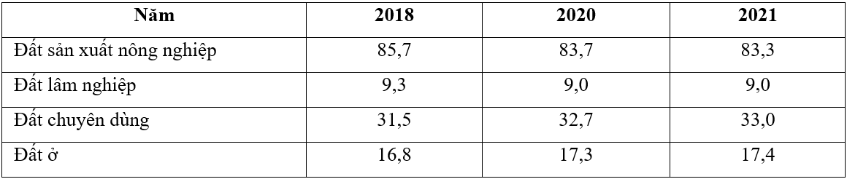
(Nguồn: Tổng cục thống kê - https://www.gso.gov.vn/)
Căn cứ vào bảng số liệu, cho biết các dạng biểu đồ nào sau đây thích hợp để thể hiện quy mô và cơ cấu hiện trạng sử dụng đất ở tỉnh Hải Dương qua một số năm?
A. Tròn, cột. B. Miền, đường. C. Đường, cột. D. Kết hợp, tròn.
Câu 74. Khí hậu của miền Tây Bắc và Bắc Trung Bộ khác với miền Bắc và Đông Bắc Bắc Bộ do tác động của các yếu tố nào sau đây?
A. Vị trí địa lí, đặc điểm địa hình và hoàn lưu gió mùa.
B. Hướng các dãy núi, gió mùa Tây Nam và dòng biển.
C. Tín phong bán cầu Bắc, áp thấp nhiệt đới và khí áp.
D. Gió mùa Đông Bắc, dải hội tụ nhiệt đới và địa hình.
Câu 75. Cho biểu đồ về tổng lượng mưa tại một số trạm quan trắc ở nước ta qua các năm:
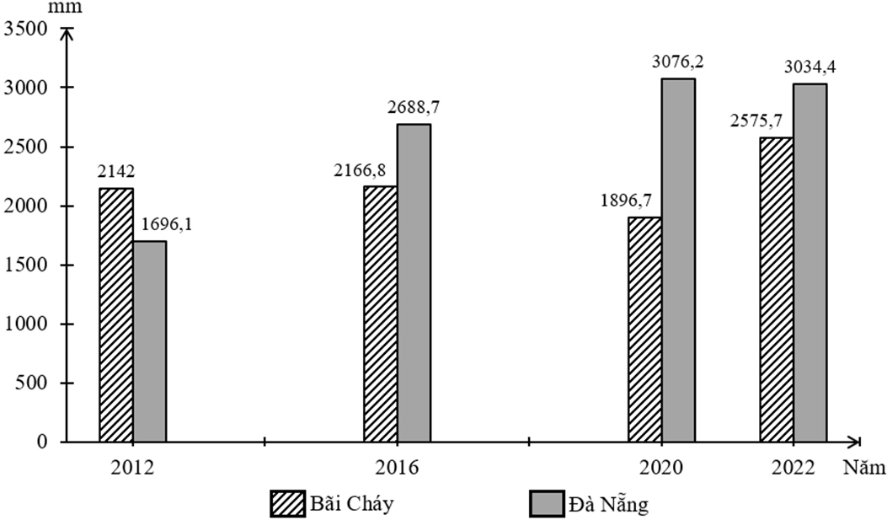
(Nguồn: Tổng cục thống kê - https://www.gso.gov.vn/)
Biểu đồ thể hiện nội dung nào sau đây?
A. Tình hình tổng lượng mưa một số trạm quan trắc ở nước ta qua các năm.
B. Tốc độ tăng lượng mưa ở một số trạm quan trắc của nước ta qua các năm.
C. Cơ cấu tổng lượng mưa tại một số trạm quan trắc ở nước ta qua các năm.
D. Quy mô và cơ cấu tổng lượng mưa ở một số trạm quan trắc qua các năm.
Câu 76. Cho biểu đồ:
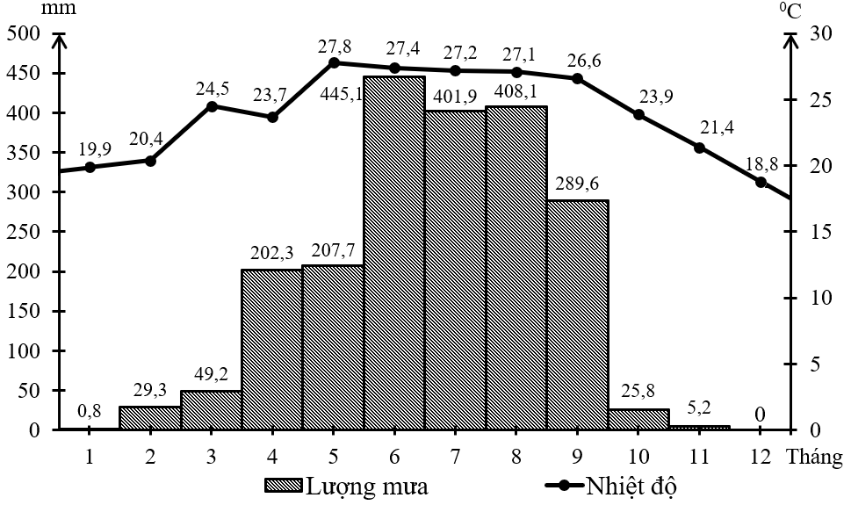
NHIỆT ĐỘ VÀ LƯỢNG MƯA CỦA TRẠM KHÍ HẬU LAI CHÂU NĂM 2021
(Nguồn: Tổng cục thống kê - https://www.gso.gov.vn/)
Theo biểu đồ, cho biết nhận định nào sau đây đúng về nhiệt độ và lượng mưa của trạm khí hậu Lai Châu năm 2020?
A. Lượng mưa cao nhất vào tháng 6, thấp nhất là tháng 12.
B. Mưa quanh năm và sự phân hóa mùa mưa - khô sâu sắc.
C. Nhiệt độ cao nhất là tháng 5, biên độ nhiệt năm là 10⁰C.
D. Nhiệt độ cao quanh năm, không có tháng nào dưới 19⁰C.
Câu 77. Căn cứ vào Atlat Địa lí Việt Nam trang Khí hậu, cho biết nhận định nào sau đây đúng về nhiệt độ trung bình tháng VII?
A. Huế có nhiệt độ cao hơn A Pa Chải. B. Nhiệt độ phân bố đồng đều cả nước.
C. Hà Nội có nhiệt độ thấp hơn Hà Tiên. D. Nhiệt độ ven biển thấp hơn miền núi.
Câu 78. Căn cứ vào Atlat Địa lí Việt Nam trang Các nhóm và các loại đất chính, cho biết nhận xét nào sau đây đúng với sự phân bố các nhóm đất ở nước ta?
A. Đất phù sa sông phân bố chủ yếu dọc hai bên sông Tiền, sông Hậu và hạ lưu sông Hồng.
B. Đất cát biển có rất nhiều ở vùng biên giới phía Tây Nam, dọc ven biển và các quần đảo.
C. Đất feralit trên đá badan phân bố rộng nhưng tập trung nhiều nhất ở vùng núi Đông Bắc.
D. Miền Bắc tập trung nhiều đất phèn, đất mặn còn miền Nam nhiều đất feralit trên đá vôi.
Câu 79. Cho bảng số liệu:
NHIỆT ĐỘ TRUNG BÌNH THÁNG I VÀ THÁNG VII Ở MỘT SỐ TRẠM QUAN TRẮC
Ở NƯỚC TA NĂM 2022 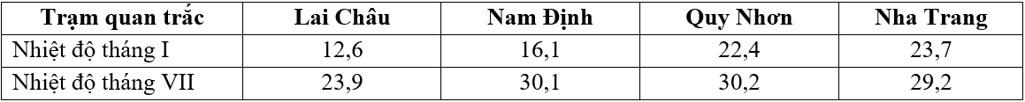
(Nguồn: Tổng cục thống kê - https://www.gso.gov.vn/)
Căn cứ vào bảng số liệu, cho biết nhận xét nào sau đây đúng về nhiệt độ trung bình tháng I và tháng VII của một số trạm quan trắc ở nước ta năm 2022?
A. Biên độ nhiệt độ các địa điểm khác nhau, Nam Định cao nhất.
B. Lai Châu có nhiệt độ tháng I cao hơn Nam Định và Nha Trang.
C. Nhiệt độ trung bình tháng VII của các địa điểm đều dưới 30⁰C.
D. Nha Trang có biên độ nhiệt độ thấp nhất và Lai Châu cao nhất.
Câu 80. So với thiên nhiên phía Nam, phía Bắc nước ta xuất hiện sinh vật ôn đới và cận nhiệt do
A. chịu ảnh hưởng mạnh của gió mùa đông bắc. B. lãnh thổ rộng lớn, chủ yếu địa hình núi thấp.
C. tiếp giáp với Trung Quốc, đất đai phong phú. D. nằm trong vùng có gió Tín phong hoạt động.

------------------------ HẾT ------------------------
- Thí sinh được sử dụng Atlat Địa lí Việt Nam do NXB Giáo dục Việt Nam phát hành từ năm 2009 đến nay.
- Cán bộ coi thi không giải thích gì thêm.
Tất cả đáp án A

